- 國內/國外差旅
3. 差旅編輯畫面→完成1~6步驟程序。

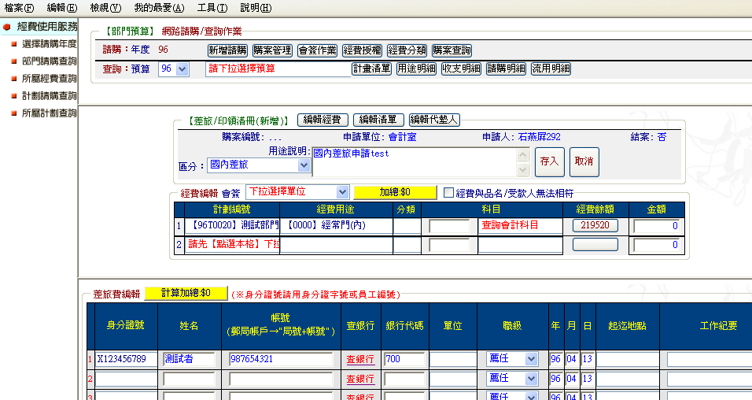
3.填寫身份證字號，系統帶出姓名、帳號資料
1.選擇經費別(下拉式)
2.選擇經費用途(下拉式)
4.填寫出差日期、地點、工作紀要、交通住宿等費用項目
5.輸入總額
6.存入

4.存入後，可列印國內、外差旅費報告表。
註：教師申請差旅，請於系統中另點選【滙入出差系統摘要】→選定出差資料，
人事差勤系統相關資料滙入會計差旅欄位之中，方可完成核銷作業。

